Уважаемые юные граждане!
Что делать, если вы провалились в холодную воду:
- Не паникуйте, не делайте резких движений, стабилизируйте дыхание.
- Раскиньте руки в стороны и постарайтесь зацепиться за кромку льда, придав телу горизонтальное положение по направлению течения.
- Попытайтесь осторожно налечь грудью на край льда и забросить одну, а потом и другую ногу на лёд.
- Если лед выдержал, перекатываясь, медленно ползите к берегу.
- Ползите в ту сторону - откуда пришли, ведь лед здесь уже проверен па прочность.
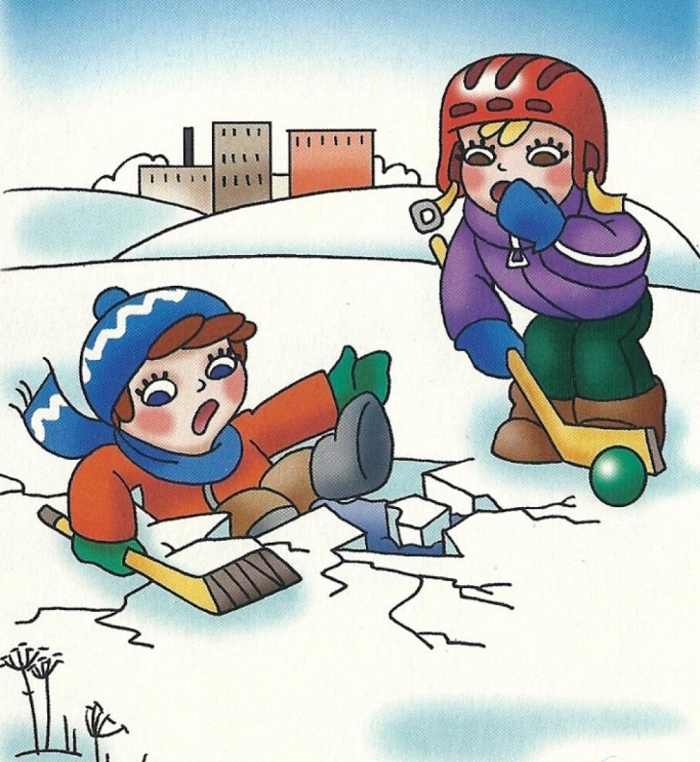
.Помните!
Телефон
для экстренного
реагирования
112
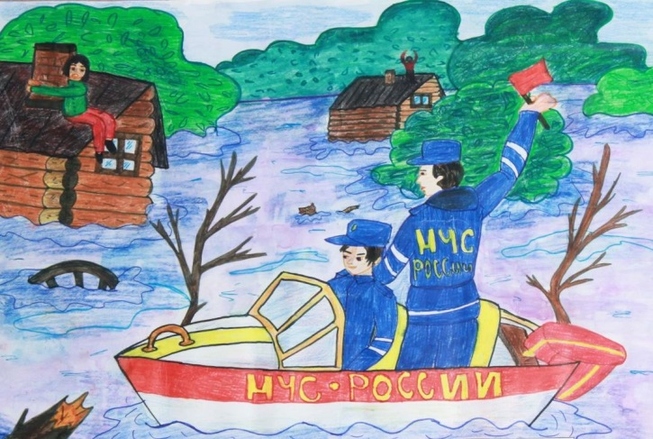

Составитель: Учебно-методический центр ГКУ Республики Мордовия «СУГЗ»
Тел. 8(8342)39-19-10

ПАМЯТКА

для детей

Правила безопасного поведения

в период весеннего паводка

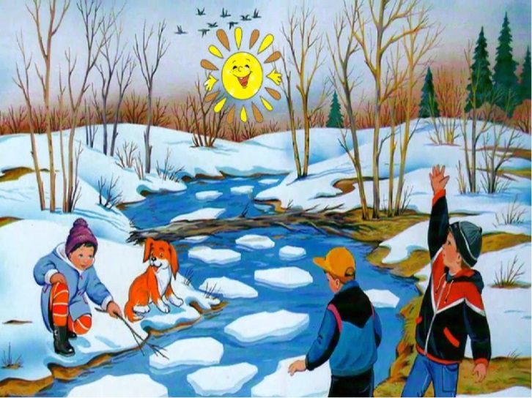

Система обеспечения вызова
экстренных оперативных служб по единому номеру «112»

ВНИМАНИЕ!
Будьте осторожны во время весеннего паводка и ледохода. Не подвергайте свою жизнь опасности! Соблюдайте правила поведения на водоемах во время таяния льда, разлива рек и озер.

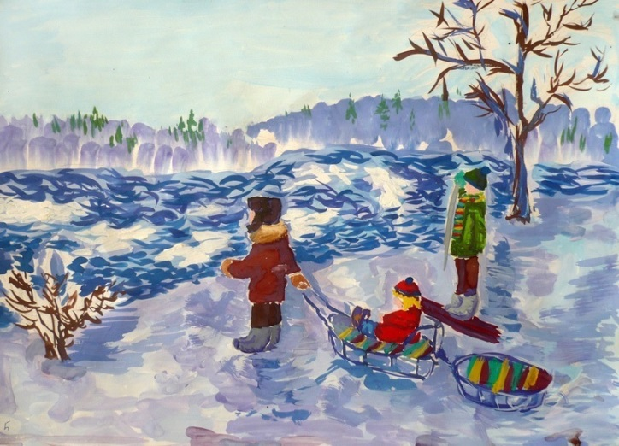
БУДЬТЕ ВНИМАТЕЛЬНЫ!
Когда вы наблюдаете за ледоходом с моста, набережной, причала, нельзя перегибаться через перила и другие ограждения.
Если вы оказались свидетелем несчастного случая на реке или озере, то не теряйтесь, не убегайте домой, а громко зовите на помощь - взрослые услышат и выручат из беды.
- Не выходите на лед во время весеннего паводка.
- Не переправляйтесь через реку.
- Не стойте на обрывистых и подмытых берегах - они могут обвалиться.
- Не приближайтесь к ледяным заторам, не отталкивайте льдины от берегов.
- Не катайтесь на самодельных плотах, досках, бревнах и плавающих льдинах, не прыгайте с одной льдины на другую.
В экстремальных ситуациях важно не паниковать!
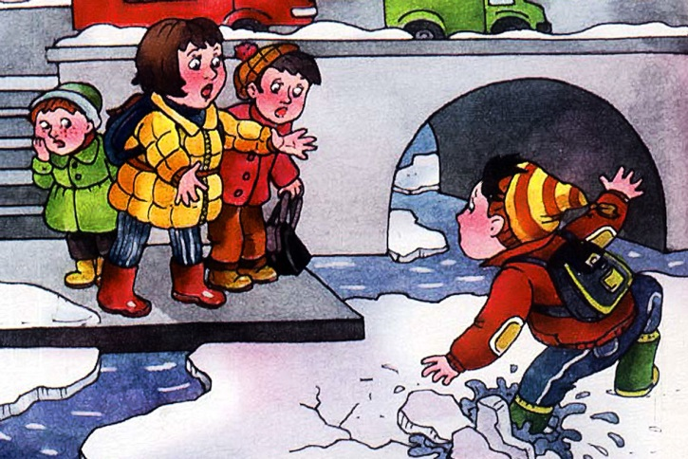
БУДЬТЕ ВНИМАТЕЛЬНЫ И ОСТОРОЖНЫ!
ЛЕД ВЕСНОЙ ОПАСЕН!

ВЗРОСЛЫЕ!
Не оставляйте детей без присмотра!

Не допускайте детей к реке без надзора взрослых, предупредите их об опасности нахождения на льду при вскрытии реки.
Помните, что в период паводка несчастные случаи чаще всего происходят с детьми. Разъясняйте им правила поведения, запрещайте им шалить у воды, пресекайте лихачество. Оторванная льдина, холодная вода, быстрое течение грозят гибелью. Разъясните детям меры предосторожности в период ледохода и весеннего паводка.

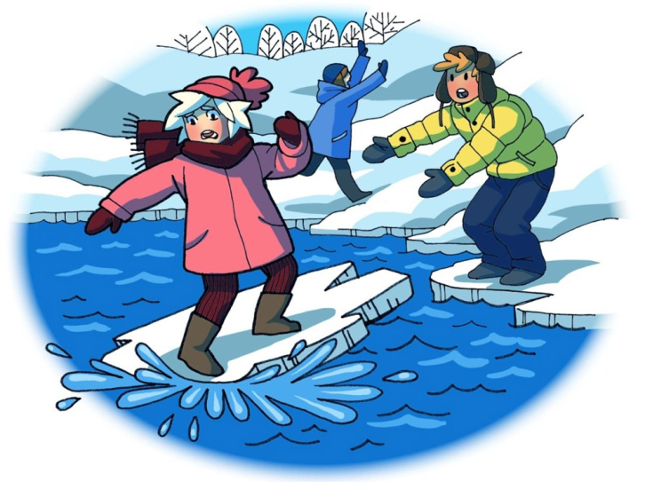
ЕДИНЫЙ ТЕЛЕФОН
ЭКСТРЕННЫХ СЛУЖБ - 112

